PROJETO DE DECRETO LEGISLATIVO Nº 003/2021

Dispõe sobre a outorga de Título de Cidadão Itapeviense, ao Sr. Edson Franca Silva, e dá outras providências.

A Câmara Municipal de Itapevi, no uso de suas atribuições que legais, D E C R E T A:
Art. 1º Fica concedido o Título de Cidadão Itapeviense ao Sr. Edson Franca Silva.
Art. 2º A honraria será conferida em Sessão Solene, a ser convocada pelo Presidente da Câmara Municipal de Itapevi, especialmente para esse fim.
Art. 3º As despesas decorrentes da execução deste Decreto Legislativo correrão por conta das dotações orçamentárias próprias, suplementadas se necessário.
Art. 4º Este Decreto Legislativo entra em vigor na data de sua publicação, revogadas as disposições em contrário.
Sala das Sessões, Bemvindo Moreira Nery, 02 de fevereiro de 2021.
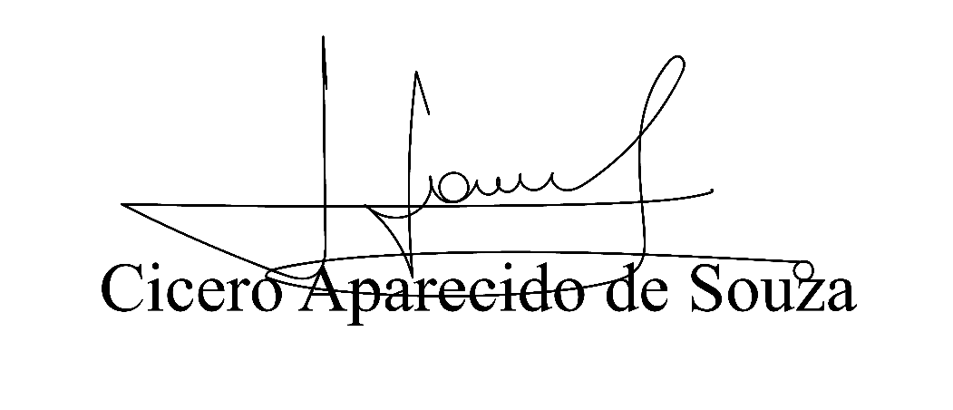

Vereador Aparecido - 

JUSTIFICATIVA

O Sr. Edson Franca Silva, nasceu no Estado do Maranhão, em 18 de outubro de 1979, tem 2 filhos e é casado há 10 anos.
O senhor Edson, o qual tem o apelido de (Zygg Hair), tem 41 anos, e há 21 anos mora em São Paulo, desses 21, há 9 anos em Itapevi. Ainda jovem, em busca de um futuro melhor, trocou a vida na cidade do Maranhão e veio atrás de seus sonhos na cidade grande. Chegou na cidade de São Paulo em 1999, com seu tio em busca de tratamento de saúde, quatorze anos depois em 2013, veio para Itapevi, onde começou a trabalhar de cabelereiro em seu próprio salão próximo ao local que ele reside, em uma área livre, na comunidade do 13 em nossa cidade.
Desde seus 13 anos, já trabalhava como auxiliar de cabelereiro no Estado do Maranhão, veio de uma família muito humilde e sofrida, principalmente por problemas alcoólicos, onde ele veio a perder familiares queridos, como pai, mãe, tios e avô, buscou muito aperfeiçoamento através de cursos na área capilar e da beleza, tendo realizado aproximadamente 120 cursos, ganhador de vários prêmios como: TESOURA DE OURO, HAIR STILIST INTERNACIONAL, MÂO DE OURO, entre outros, sempre correu atrás de qualificação na área.
Com muitas dificuldades que passou durante esse tempo que veio para São Paulo, mas sempre correndo atrás de seus sonhos e objetivos, essa é um pouco da história do senhor Edson Franca Silva.

Sala das Sessões Bemvindo Moreira Nery, 04 de fevereiro de 2021.

Vereador Aparecido -

